# 无无象棋详细设计

1引言

1.1编写目的

问题领域子系统：

编写目的是明确问题领域子系统中出现的处理对象、任务和方法

供本子系统的开发者、其他模块子系统的开发者，以及一部分感兴趣的，以及想在此基础上进行二次开发的用户使用。

数据管理子系统：

对《无无象棋》数据管理子系统的总体架构进行描述，对《无无象棋》数据管理工具和管理方法进行描述，以及描述数据访问之间的接口。

人机交互子系统：

对《无无象棋》人机交互子系统的总体架构进行描述

对《无无象棋》人机交互界面的设计理念进行描述，以及描述控件接口与逻辑算法的对接。

任务管理子系统：

对任务管理子系统的功能进行说明，miaoshuyu其他子系统的接口。

1.2背景

本软件的名称是无无象棋。目前市面上有一款十分流行的象棋软件《天天象棋》，我们希望实现其部分功能可以用于小组及课程内部的线上象棋对战，并增加一些自定义功能用于娱乐。

本项目的提出者和开发者都是本小组成员，用户是本小组成员以及可能的象棋爱好者。

开发软件及网络：Microsoft Visual Studio 2019/2017，C#语言开发，其他设计软件（Adobe Photoshop CC 2019，Adobe Audition CC 2019）；网络环境：北京大学校园无线局域网“PKU”

1.3定义

棋桌：包括一场双方正在对局的比赛和一群围观者，以及这些围观者发的评论

大厅：即同时存在的一组特定数量的棋桌。

其他同概要设计。

1.4参考资料

《软件工程原理》课件

《天天象棋》中国象棋棋规

《软件工程》 作者：齐治昌 出版社：高等教育出版社

《无无象棋》需求说明文档

《无无象棋》概要设计文档

<https://www.cnblogs.com/cyh1282656849/p/5741236.html?utm_source=itdadao&utm_medium=referral>

2程序系统的结构

任务管理子系统

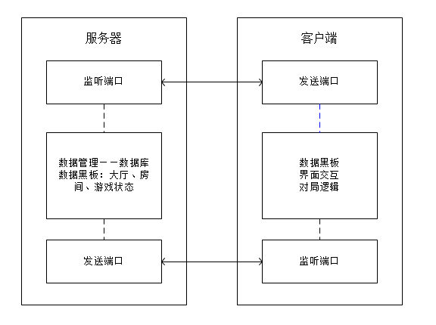

数据管理子系统：

该部分程序主要包括用户登录和注册系统这两个操作，用户登录时需要输入用户名和密码，注册系统时需要输入用户名、昵称和密码。

本软件使用关系型数据库来存储用户数据，主要包括用户战绩和保存的棋谱信息。在数据库中共有三张表，分别为user,record和chess_manual。其中user表中的属性包括id，name，password，是记录用户基本信息的表，record表中的属性包括id，win，lose，draw，是记录用户战绩的表；chess_maunal表中的属性包括id，maunal_id和chess_manual，是记录用户棋谱的表，其中id用于标记用户，manual_id由系统自动生成，从1开始，用于区分不同时刻创建的棋谱。数据库的逻辑结构如下图所示：

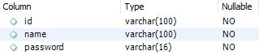

user

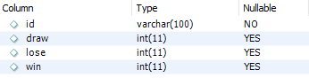

record

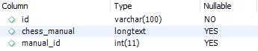

chess_manual

数据管理子系统的用例图为

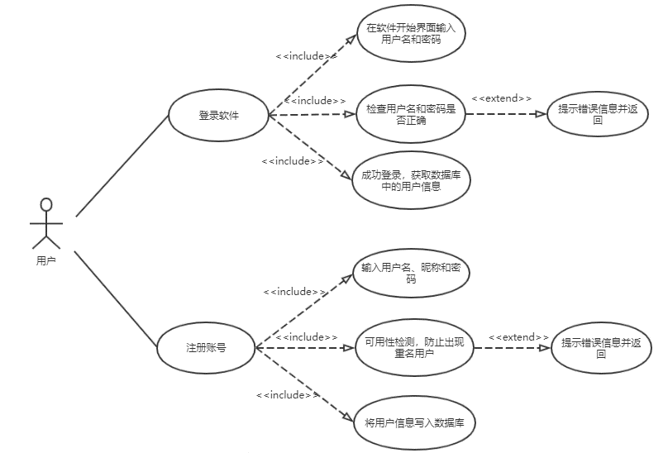

用户登录软件的顺序图为：

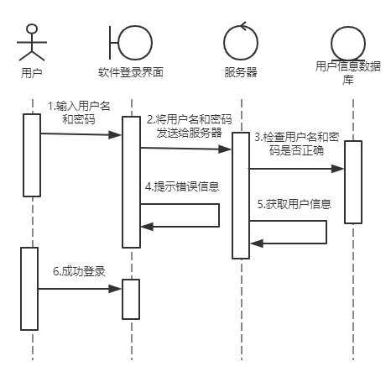

用户注册软件的顺序图为：

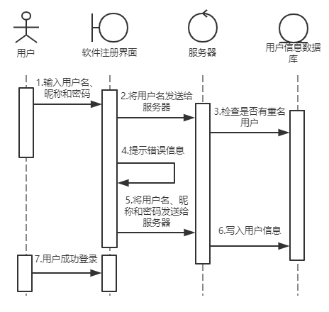

人机交互子系统：该部分程序主要包括登录界面、注册界面、棋谱界面、大厅界面、房间创建界面以及对战界面。在登录界面可以进行注册账号或查看本地棋谱；如果拥有账号，则可以直接登录。大厅界面是游戏的主要窗口，在这里可以查看历史对战棋谱、创建或加入房间。大厅的普通房可以随意与陌生人对战，而好友房可以选择设置密码、让先与让子。进入房间后会游戏切换为对战界面，而退出房间后亦会切换回游戏大厅。

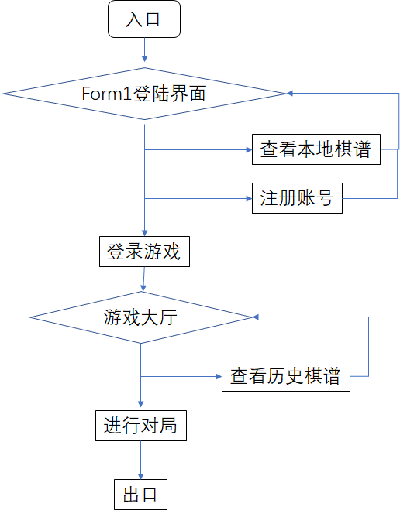

3问题领域子系统

　　3.1程序描述

总体意义：训练开发能力，如果成功的话能收获一个好用软件。本程序的特点：不可重入，常驻内存，无覆盖要求，对于多个请求为并发处理，但是针对不同的功能是并发的。

该程序用于执行行棋逻辑，以及用户发出的悔棋、认输、求和请求。

　　3.2功能

处理图形用户界面得到的定位信息和控制指令，向服务器发送报文，服务器进行报文处理后传入客户端问题领域子系统。充当着判定可落子位置、执行悔棋、求和、认输逻辑。

3.3性能

精度：无特殊要求

灵活性：加入棋桌能通过多种方式，用户的点击可以有偏差

时间特性：达到用户不能感觉到有卡顿的实时水平

3.4输入项

给出对每一个输入项的特性，包括名称、标识、数据的类型和格式、数据值的有效范围、输入的方式。数量和频度、输入媒体、输入数据的来源和安全保密条件等等。

|  |  |  |  |  |  |  |
| --- | --- | --- | --- | --- | --- | --- |
| 名称 | 标识 | 数据类型和格式 | 数据值 | 输入 | 输入数据的来源 | 安全保密条件 |
| 鼠标点击位置 | X，Y | 整型 | 根据具体点击位置判断 | 鼠标点击窗体 | 鼠标事件 | 无 |
| 悔棋等请求 | 无 | 事件 | 根据用户的选择 | 鼠标点击按钮 | 鼠标事件 | 无 |

3.5输出项

输出部分仅为传递给任务管理子系统的变量，并由该系统生成报文，发送至服务器。

3.6算法

本部分为象棋行棋规则的原样实现，针对不同棋子的行走法则对行走判断和落子位置做出不同类型的判断。

3.7流程逻辑

用图表（例如流程图、判定表等）辅以必要的说明来表示本程序的逻辑流程。



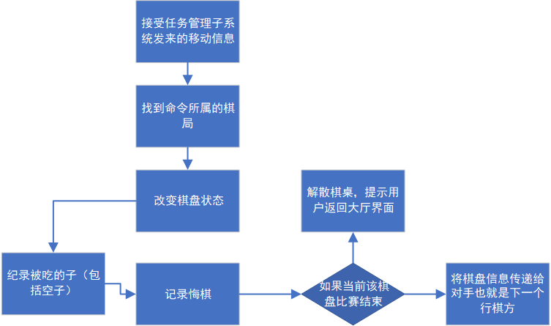

3.8接口

本模块与人机交互子系统的接口是用户的点击事件，与任务管理子系统的接口是通过内部函数传递参数，一方面前者通过监听端从网络上，用发送消息方法获取服务器的报文，另一方面服务器也有监听端，本模块的数据处理完毕之后即通过发送报文发到服务器监听端。

3.9存储分配

本程序没有特殊的存储要求，即根据用户的点击直接分配到内存中，对于棋谱文件，存储的位置可以随意，但都是在本地磁盘中。

如果指的是动态生成的内存，则本程序Chess对象都需要动态开辟内存，以及各个控件的使用，Lobby类内的所有Desk都需要动态生成。

3.10注释设计

本程序注释大多分布在各分支节点处，大多只是对于当前方法的功能说明。

3.11限制条件

1. 系统稳定性的限制
2. 网络传输速度的限制间接影响了本子系统的特性
3. 任务管理子系统和人机界面子系统的有效性间接影响了本程序的性能

任务管理子系统：选取服务器接收端口时，需要避免使用已被占用的接口。

3.12测试计划

测试无技术要求，用户可以点击所有按钮和棋子控件，可以从任务管理子系统的报文内容中获取详细信息。

3.13尚未解决的问题

部分小功能未实现，比如让子让先

内聚程度仍然不够，一些功能的划分可能存在领域上的冲突

4 查看棋谱设计说明

4.1程序描述

该程序主要用于用户查看本地棋谱。用户通过网络可以下载到PGN格式的标准棋谱，通过该功能就可载入查看棋谱。

4.2功能

　　该功能可以读取本地的棋谱。

4.3性能

精度：能将棋谱信息完整无误地表现出来。

灵活性：能查看当前棋面的上一步或者下一步。

时间特性：反应几乎是瞬发的。

4.4输入项

棋谱文件(*.pgn)

4.5输出项

与用户交互，显现每一步的棋面。

4.6算法

通过棋谱的标准格式，将文本转化成棋子坐标位置，进而显示。

4.7流程逻辑

　　比较简单，就不展示流程图了。

4.8接口

需要的参数是棋谱，格式为(*.pgn)。

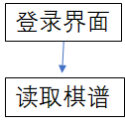

4.9存储分配

需要动态分配棋谱文件的内存空间。

4.10注释设计

加在模块首部的注释：指明事件触发的条件，产生的效果。

加在各分支点处的注释：阐释读取及显示的原理。

4.11限制条件

只能打开pgn格式的棋谱。

4.12测试计划

技术要求：测试上一步、下一步等功能是否能够正常实现。

输入数据：输入数据包括非pgn格式的文件与正常的棋谱。

预期结果：格式有误的文件提示错误信息，格式正常的文件可以正常读取。

进度安排：在该模块完成后立即进行测试。

人员职责：在发现问题后，由设计人员对代码立即进行修改。

设备条件驱动程序：设备为Windows系统笔记本电脑，不需要网络环境。

4.13尚未解决的问题

　　暂无。

5查看历史记录设计说明

5.1程序描述

该程序主要用于用户查看历史对战记录。用户可随意查看存储在服务器上的历史对局信息，并像查看本地棋谱一样操作。

5.2功能

　　该功能可以读取历史上与其他玩家的对战棋谱。

5.3性能

精度：能将棋谱信息完整无误地表现出来。

灵活性：能查看当前棋面的上一步或者下一步。

时间特性：反应几乎是瞬发的。

5.4输入项

服务器端的对战记录。

5.5输出项

与用户交互，显现每一步的棋面。

5.6算法

通过自规定的记录格式，将文本转化成棋子坐标位置，进而显示。

5.7流程逻辑

　　比较简单，就不展示流程图了。

5.8接口

需要的参数是服务器端存储的棋谱。

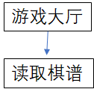

5.9存储分配

需要动态分配棋谱文件的内存空间。

5.10注释设计

加在模块首部的注释：指明事件触发的条件，产生的效果。

加在各分支点处的注释：阐释读取及显示的原理。

5.11限制条件

只能打开云端存储的棋谱。

5.12测试计划

技术要求：测试上一步、下一步等功能是否能够正常实现。

输入数据：输入数据仅包括服务器记录的对局信息。

预期结果：正常读取历史棋谱。若无对战历史则进行提示。

进度安排：在完成程序并测试完对局功能后进行。

人员职责：在发现问题后，由设计人员对代码立即进行修改。

设备条件驱动程序：设备为Windows系统笔记本电脑，需要局域网环境。

5.13尚未解决的问题

　　暂无。

6 加入对局设计说明

6.1程序描述

该程序主要用于用户选择需要的开局条件、与特定用户进行游戏或与陌生玩家进行游戏。

6.2功能

　　该功能提供了进行棋局对决的条件。

6.3性能

精度：能选择指定的让子、让先等的开局条件，能给房间上锁从而与指定的玩家对决，或与陌生玩家进行对决。

灵活性：可自由设置对局条件与房间锁。

时间特性：反应几乎是瞬发的。

6.4输入项

开局条件、房间号、房间密码。

6.5输出项

用户指定的开局条件下的棋局房间。

6.6算法

通过预先内置在程序内的所有情况，逐一判定用户选择的是哪种情况。并通过核对房间号与密码来确保对局选手如用户所愿。

6.7流程逻辑

　　比较简单，就不展示流程图了。

6.8接口

需要的参数是开局条件、房间号、房间密码。通过键盘输入或鼠标点击选择。

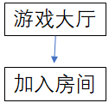

6.9存储分配

需要动态分配控制棋子、棋盘等类，以及进行运算所需要的空间。

6.10注释设计

加在模块首部的注释：指明事件触发的条件，产生的效果。

加在各分支点处的注释：阐释读取及显示的原理。

6.11限制条件

不允许过度奇异的开局条件，如让到仅剩一个将，这样的情况是不符合常识的。

6.12测试计划

技术要求：测试设置开局条件、房间锁的功能是否能够正常实现。

输入数据：输入数据包括不同条件的组合。

预期结果：按照用户所希望的，实现目标条件。

进度安排：在该模块完成后立即进行测试。

人员职责：在发现问题后，由设计人员对代码立即进行修改。

设备条件驱动程序：设备为Windows系统笔记本电脑，需要局域网环境。

6.13尚未解决的问题

　　暂无。

7 对战设计说明

7.1程序描述

该程序主要用于用户进行落子、悔棋、求和、认输等一系列操作。

7.2功能

　　该功能提供了进行正常棋局对决需要的方法。

7.3性能

精度：严格地按照象棋规则来进行落子，并保证悔棋、求和、认输等操作符合双方的意愿。

灵活性：可为用户落子提供参考，并自由地发起悔棋、求和、认输等请求。

时间特性：反应几乎是瞬发的。

7.4输入项

鼠标点击操作。

7.5输出项

落子后移动对应棋子，以及悔棋、求和、认输等操作对应的局面。

7.6算法

通过预先内置在程序内的所有情况，逐一判定用户选择的是哪种情况。并通过核对房间号与密码来确保对局选手如用户所愿。

7.7流程逻辑

　　比较简单，就不展示流程图了。

7.8接口

通过鼠标点击操作来发出指令。

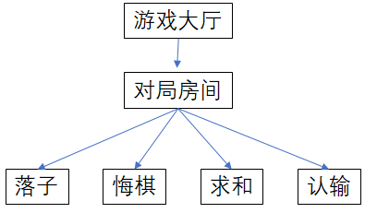

7.9存储分配

需要动态分配计算可落子区域所需要的空间。

7.10注释设计

加在模块首部的注释：指明事件触发的条件，产生的效果。

加在各分支点处的注释：阐释读取及显示的原理。

7.11限制条件

只允许用户按照象棋规则来落子。

7.12测试计划

技术要求：测试落子功能是否正常，悔棋等消息是否能正确传递。

输入数据：输入数据包括多种情形下的落子，以及悔棋、求和、认输等请求的发出、接受与拒绝。

预期结果：落子功能一切正常，请求的发出、接受与拒绝也一切正常。

进度安排：在该模块完成后立即进行测试。

人员职责：在发现问题后，由设计人员对代码立即进行修改。

设备条件驱动程序：设备为Windows系统笔记本电脑，需要局域网环境。

7.13尚未解决的问题

　　暂无。

8用户登录设计说明

8.1程序描述

　　该程序主要用于用户登录软件界面，用户首先输入用户名和密码，服务器将用户名和密码与数据库中的用户信息进行对比，检查是否正确。如果用户信息正确，则用户成功登录，进入游戏大厅。

8.2功能

　　该程序可以用于用户登录软件，进入游戏大厅。

8.3性能

精度：保证用户信息与数据库中信息一致时才能登录。

灵活性：如果用户信息与数据库信息不匹配，需要给出提示信息。

时间特性：在0.1s内完成信息的匹配和判断。

8.4输入项

用户登录时输入的包括用户名（id）和密码（password）。其中用户名是最大长度为100的字符串，密码则是6~16位的数字和字母的组合。用户名和密码通过键盘进行输入，密码输入时加密显示。

8.5输出项

　　本程序无输出项。

8.6算法

　　本程序不涉及计算部分。

8.7流程逻辑

本程序的逻辑流程如下图所示。

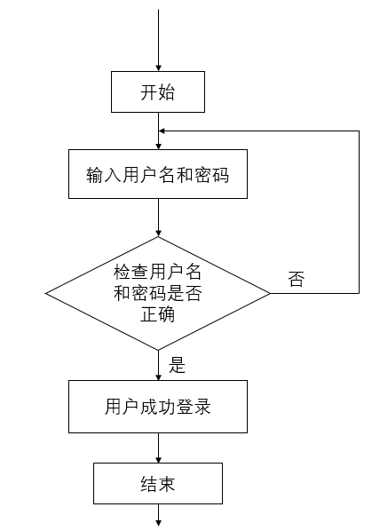

8.8接口

本程序上一层模块为用户注册，下一层模块为游戏大厅的各种操作。与本程序直接关联的数据结构为user类，user类中包含用户的用户名，昵称和战绩信息。

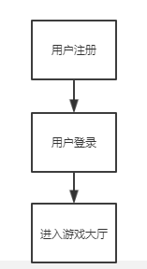

8.9存储分配

　　本程序需要动态分配两个字符串，即用户名id和密码password的内存。

8.10注释设计

加在模块首部的注释：说明各个模块的功能，在判断用户信息与数据库中信息是否匹配的函数头加上注释。

加在各分支点处的注释：说明用户名和密码的长度限制及格式。

8.11限制条件

用户名是最大长度为100的字符串，密码则是6~16位的数字和字母的组合。

8.12测试计划

技术要求：要求测试是否能成功实现用户登录

输入数据：输入数据应当包括正确的用户信息和不正确的用户信息，分别进行检验。

预期结果：预计在用户信息输入错误时，向用户提示错误信息，用户信息正确时可以成功登录。

进度安排：在软件设计完成后进行软件测试。

人员职责：设计本程序的人员应当在测试人员发现问题后对该部分代码及时进行修改和维护。

设备条件驱动程序：设备为笔记本电脑，需要在局域网条件下测试。

8.13尚未解决的问题

　　暂无。

9用户注册设计说明

9.1程序描述

　　该程序主要用于用户注册软件，用户输入用户名、昵称和密码，并再次确认密码，服务器首先检查用户名是否已经存在。如果用户不存在，则将用户信息登入系统中，用户成功登录，进入游戏大厅。如果用户名已经存在，返回错误信息，提示用户重新输入。

9.2功能

　　该程序可以用于用户注册软件。

9.3性能

精度：保证数据库中还没有该用户信息时才能注册。

灵活性：如果用户信息在数据库中已经存在，需要给出提示信息，让用户重新输入。

时间特性：在0.1s内完成信息的匹配和判断。

9.4输入项

用户注册时输入的包括用户名（id）、昵称（name）和密码（password）。其中用户名和昵称是最大长度为100的字符串，密码则是6~16位的数字和字母的组合。用户名、昵称和密码通过键盘进行输入，密码输入时加密显示。

9.5输出项

　　本程序无输出项。

9.6算法

　　本程序不涉及计算部分。

9.7流程逻辑

本程序的逻辑流程如下图所示。

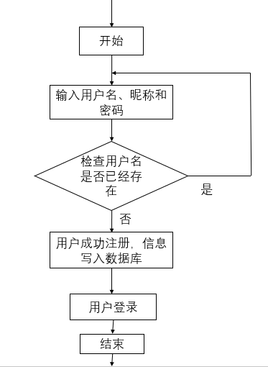

9.8接口

用图的形式说明本程序所隶属的上一层模块及隶属于本程序的下一层模块、子程序，说明参数赋值和调用方式，说明与本程序相直接关联的数据结构（数据库、数据文件）。

本程序无上一层模块，下一层模块为用户登录。与本程序直接关联的数据结构为user类，user类中包含用户的用户名，昵称和战绩信息。



9.9存储分配

　　本程序需要动态分配三个字符串，即用户名id、昵称name和密码password的内存。

9.10注释设计

加在模块首部的注释：说明模块的功能，在判断数据库中是否已存在用户的函数头加上注释。

加在各分支点处的注释：说明用户名、昵称和密码的长度限制及格式。

9.11限制条件

用户名和昵称是最大长度为100的字符串，密码则是6~16位的数字和字母的组合。

9.12测试计划

技术要求：要求测试是否能成功实现用户注册

输入数据：输入数据应当包括数据库中存在的用户id和不存在的用户id，分布进行检验。

预期结果：预计在数据库中有重名用户时，向用户提示错误信息，无该用户信息时可以成功注册。

进度安排：在软件设计完成后进行软件测试。

人员职责：设计本程序的人员应当在测试人员发现问题后对该部分代码及时进行修改和维护。

设备条件驱动程序：设备为笔记本电脑，需要在局域网条件下测试。

9.13尚未解决的问题

暂无。

10程序系统的结构



客户端发送端口🡪服务器监听端口设计说明

10.1程序描述

客户端通过界面操作需要向服务器发送各种请求，获得数据，更改系统状态。服务器的监听端口需要持续开启，以事件模式接收客户端发过来的输入。

10.2 功能

客户端向服务器发送的消息根据内容可以分为十余种消息，按照一定的规则打包成HTTP报文，发送给服务器，程序读取报文，根据控制字段解析内容，最终在服务器端作出对应的响应

10.3性能

要求TCP传输层中报文不会漏传，因此仅限于局域网下可以进行可靠的传送。而为了保证端口线程不过度浪费，需要在一次传输结束后断开连接，几乎可以做到瞬时发送消息，线程持续时间依据处理时间而定。

10.4输入项

报文的结构由HTTP头和数据体组成。数据体为JSON格式，其中控制字段为”type”，目前共定义10种消息类型，分别为login，register，search，create，ready，retract，chat，move，check，join。后续将根据每一种消息类型，添加相关的字段如”username”, “password”等。由于所有数据均由程序产生，故无需做安全检查。

“type”:”login”，需要”username”, ”password”,”listenerip”参数

“type”:”check”，需要”username”参数

“type”:”register”，需要”username” , ”password”, “nickname”参数

“type”:”search”，需要”obj”, “username”参数

“type”:”create”，需要”username”,”tableid”,”tablepwd”参数

“type”:”ready”，需要”username”,”tableid”参数

“type”:”retract” ，需要”username”,”tableid”参数

“type”:”chat” ，需要”username”,”tableid”,”content”参数

“type”:”move”，需要”username”,”tableid”,”sx”,”sy”,”ex”,”ez”参数

“type”:”join”，需要”username”,”tableid”,”tablepwd”参数

10.5输出项

根据不同的报文类型，服务器将执行不同的后续操作，包括操作数据库，修改数据黑板中的数据，向其他用户发送状态变更的消息等。最后会回复源客户端状态码，用于表示当前消息执行状态。状态码将作为数据体独立发出，有别于HTTP协议中的状态码“200 OK”，状态码的含义有很多，比如“200”表示消息读取执行成功，“901”表示登录时用户名或密码错误，902表示数据库中用户名存在重复，等等。

10.6算法

程序不涉及复杂算法，解析报文通过switch控制语句

10.7流程逻辑

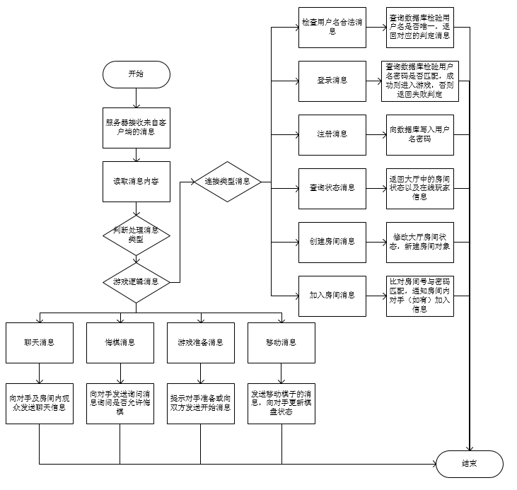

10.9接口

程序调用接口定义于客户端中，ClientTcp.Sender类中定义了Send…方法，方法中通过生成不同的json格式数据体，再通过统一方法PostUrl发送数据到服务器中。Send方法有SendLogin，SendRegister，SendCheck等。服务器端通过其他子系统的接口进行数据的修改，消息的发送。

10.10存储分配

数据均使用内存存储，通过HTTP协议发送，不涉及数据传输问题。

10.11注释说明

文件头部有关于服务器返回状态码的含义说明。每个方法均描述了方法对应的消息类型，参数，返回值对应的内容。

10.12限制条件

选取服务器接收端口时，需要避免使用已被占用的接口。

10.13测试计划

在测试其他子系统功能时，即可在C/S交互过程中调用任务管理子系统中的所有接口。需要针对接口的不同状态码的返回情况，设计输入数据，测试返回情况是否与预想相同。

10.14尚未解决的问题

如何进一步设计数据加密，防止客户端篡改数据影响整个程序的正确性。

11.服务器发送端口🡪客户端监听端口设计说明

11.1程序描述

服务器在状态变更时会通知用户当前状态，提示用户进行进一步操作

11.2功能

同样按照数据类型进行分类，与上述程序功能相同，消息类型只有。

11.3性能

要求TCP传输层中报文不会漏传，因此仅限于局域网下可以进行可靠的传送。而为了保证端口线程不过度浪费，需要在一次传输结束后断开连接，几乎可以做到瞬时发送消息，线程持续时间依据处理时间而定。

11.4输入项

报文的结构由HTTP头和数据体组成。数据体为JSON格式，其中控制字段为”type”，目前共定义5种消息类型，分别为start，end，search，chat，disconnect，refresh。由于所有数据均由程序产生，故无需做安全检查。

“type”:”start”，通知房间内所有成员游戏开始

“type”:”end”，需要”username”参数

“type”:”chat”，需要”username” , ”content”参数

“type”:”disconnect”，需要“username”参数

“type”:”refresh”，需要”boardstr”参数

11.5输出项

客户端需根据服务器发过来的通知消息，更新自己的数据，在界面上进行一定的显示。实际服务器不会根据客户端的数据返回值进行操作，因此客户端无需返回给服务器内容。

11.6算法

程序不涉及复杂算法，解析报文通过switch控制语句

11.7流程逻辑

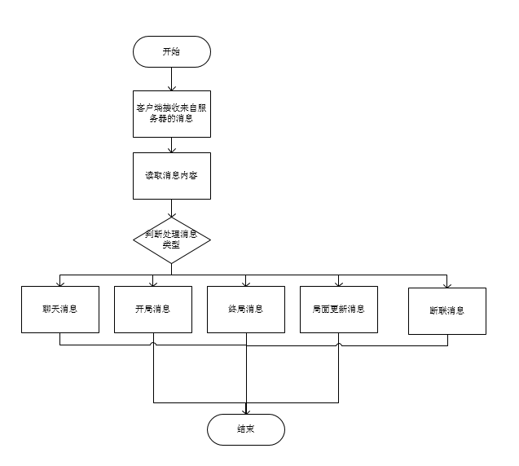

11.8接口

程序调用接口定义于服务器中，ServerTcp.Sender类中定义了Send…方法，方法中通过生成不同的json格式数据体，再通过统一方法PostUrl发送数据到客户端中。Send方法有SendStart，SendEnd，SendChat等。客户端端通过其他子系统的接口进行数据的修改。

11.9存储分配

数据均使用内存存储，通过HTTP协议发送，不涉及数据传输问题。

11.10注释说明

每个方法均描述了方法对应的消息类型，参数，返回值对应的内容。

11.11限制条件

选取客户端接收端口时，需要避免使用已被占用的接口。

11.12测试计划

在测试其他子系统功能时，即可在C/S交互过程中调用任务管理子系统中的所有接口。需要针对接口的不同状态码的返回情况，设计输入数据，测试返回情况是否与预想相同。

11.13尚未解决的问题

如何有效监测客户端掉线，监测时间过密或过疏都会引起效率下降。